**江苏省仪征中学2023-2024学年度第二学期高一历史导学案**

**第18课 冷战与国际格局的演变**

**第2课时**

研制人：杨轻抒 审核人：金忠霞

班级： 姓名： 学号： 授课日期：2024.5.31

**【课标要求】**

通过了解冷战时期的典型事件，认识冷战的基本特征，理解冷战的发生、发展与世界格局变化之间的相互影响。

**【课前自主学习】**冷战的发展与多极力量的成长

1．冷战的发展：20 世纪50 年代中期以后，东西方关系既有 ，也有激烈的 对抗。在美苏开展对话的同时，出现了第二次柏林危机和 。

2．多极力量的成长

（1） 的成立和发展， 经济的“起飞”及其要成为“ ” 的追求，表明以美国为首的西方阵营逐渐分化。西欧和 本逐渐成为重要的国际力量。

（2）苏联的 和民族 所导致的东欧国家反对苏联控制的斗争，以及 关系的破裂，表明以苏联为首的 开始瓦解。 成为国际社会中不可忽视的政治力量。

（3）中国的发展与 的兴起同步进行。1955 年，29 个亚非国家和地区第一次在没有西方殖民国家参加下举行了 ，由此诞生了体现和平共处原则的“ ”。万隆会议及在此基础上形成的 ，是发展中国家以独立的政治力量登上国际政治舞台的重要标志。

**【重难点化解】**

**材料** 二战后仅25年，一个崭新的世界政治格局开始出现。头几年还十分盛行的世界两极格局开始消失，一股股新的力量在萌动……这些活跃的“地缘战略棋手”在世界棋盘上纵横捭阖，以自己的力量，自己的声音，震荡着世界，改变着世界。——布热津斯基《大棋局》

你如何理解“新力量的萌动”促使“两极格局开始消失”？

**【课后巩固练习】**完成高一历史学科作业

**【反思感悟】**

**江苏省仪征中学2023-2024学年度第二学期高一历史学科作业**

**第18课 冷战与国际格局的演变**

**第2课时**

研制人：杨轻抒 审核人：金忠霞

班级： 姓名： 学号： 授课日期：2024.5.31作业时长： 25分钟

**一、选择题**

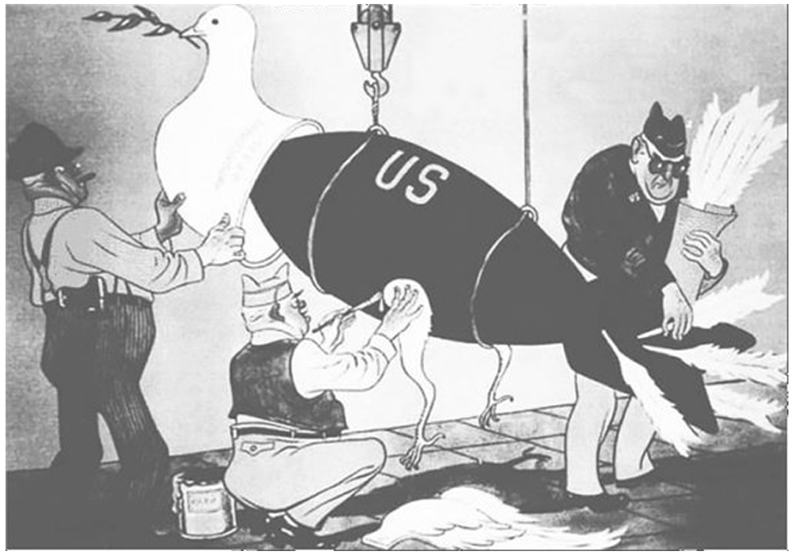1．下图是1953年苏联报刊上发表的一幅漫画，它揭示了

A．热核武器竞赛的现实 B．意识形态的斗争

C．热战一触即发的危险 D．冷战对峙的加剧

2．1951年，美国黑人团体民权大会向联合国发起请愿活动，指控美国政府对黑人犯有种族灭绝罪行。美国政府指责请愿活动是共产主义的宣传，并寻找支持政府的黑人来驳斥这些指控。这反映出当时

A．美苏两极对峙格局的正式形成 B．民权大会的指控缺乏事实依据

C．美国对待种族问题的态度受冷战意识影响 D．美国政府对国内的种族平等问题漠不关心

3．有学者对冷战时期美国的发展战略思维逻辑总结道：“任何苏联的优势都会导致苏联方面的侵略和美国方面的退让。如果苏联领先，美国必须用双倍的努力赶超；如果美国领先，还应该用双倍努力扩大这种领先地位。美国的领先意味着稳定。”这种思维逻辑

A．缘于美国处于守势地位 B．间接导致苏联产业失衡

C．客观上维护了世界和平 D．折射出国际局势的紧张

4．刘金质在《冷战史》中把冷战分为五篇：冷战的开始(1945－1949)、冷战的扩展(1950－1962)、冷战中的缓和(1963－1979)、冷战再现(1980－1984)、冷战的结束(1985－1991)。下列史实与上述分段时间不对应的是

A．冷战的缓和：古巴导弹危机爆发 B．冷战的扩展：华沙条约组织的建立

C．冷战的开始：杜鲁门主义的提出 D．冷战的结束：苏联解体和东欧剧变

5．它在东方演化为阿拉马字母，由阿拉马字母发展出古代西亚、埃及以及印度等地的多种字母：它向西传入希腊，形成希腊字母，再演化出拉丁字母，这里的“它”指

A．腓尼基字母 B．甲骨文 C．楔形文字 D．象形文字

6．古希腊神话中，无论是阿伽门农儿子弑母案还是达奈俄斯女儿违抗父命案，雅典娜女神的一票在审判中都起到了关键作用，但城邦民众的投票成了不可或缺的基础票数。这反映出

A.寡头政治影响司法审判 B.宗教势力左右社会公正

C.神话传说蕴含民主观念 D.法律注重维护血缘伦理

7．汉谟拉比独揽国家一切大权。他在宫廷下道命令，书记官记在小泥版上，信差送至全国各地执行，“以正直的办法管理各部落”。这表明当时

A. 印度河流域诞生了君主专制 B. 两河流域建立了中央集权

C. 古巴比伦王国行政效率较高 D. 政治统一促进了文化发展

8．如表是二十世纪六七十年代发生的一些重大事件。这反映了

|  |  |
| --- | --- |
| 时间 | 重大事件 |
| 1961年 | 第一次不结盟国家和政府首脑会议在南斯拉夫首都举行 |
| 1967年 | 欧洲共同体成立 |
| 1968年 | 日本成为资本主义世界的第二经济大国 |
| 1971年 | 中国恢复在联合国的合法席位 |

A.美苏两极格局完全崩溃 B．经济全球化进程加快

C．国际经济旧秩序被打破 D．世界格局多极化趋势

**【★选做】**9．1963年，法国总统戴高乐拒绝了美国炮制的“多边核力量”计划和美苏倡导的《部分禁止核试验条约》。1964年中法两国发表建交公报。这些史实反映了

A．资本主义阵营走向瓦解 B．法国奉行民族利己主义

C．战后国际秩序受到冲击 D．法国和苏联关系的改善

**【★选做】**10．1956年2月，苏共二十大上提出“三和”外交政策，和平曙光显露；随后，匈牙利事件及柏林危机的爆发，世界茫然；古巴导弹危机爆发时，世界紧张到了极点，当危机过后，世界局势趋向缓和。这表明

A．苏联在美苏争霸中处于优势 B．美国力图缓和与苏联的关系

C．美苏斗争促使战争一触即发 D．两极格局中对抗与妥协并存

**二、非选择题**

**【★选做】**11.两次世界大战后，世界政治格局都出现新变化，世界和平与发展面临新的机遇与挑战。阅读下列材料，回答问题。

材料一 20世纪下半叶，冷战主导了国际关系。……“二战”之前，许多西方领导人对苏联的马克思主义政权既恐惧又憎恨。虽然西方和东方最终在“二战”时结成同盟并成功地打败了纳粹德国，但是从许多方面来说，战时的经历确定了而不是减轻了战前的彼此怀疑。1945年纳粹刚刚投降，同盟国就开始分裂，(美苏)两国很快就爆发了激烈的争吵。……1947年是非常重要的一年。杜鲁门在美国国会发表演说，承诺支持各自由民族，因为他们抵抗着企图征服他们的掌握武装的少数人或外来压力。……在冷战的大环境下，随着力量对比的变化，世界格局表现出多极化趋势。

——摘编自弗兰克·萨克雷《世界大历史》

材料二 两百年来第一次，20世纪90年代的世界，是一个毫无任何国际体系或构架的世界。

——艾瑞克·霍布斯鲍姆

目前的多极化趋势将成为未来世界新秩序的基础。多极化为各国提供了机会，使它们能够在国际社会表达自己的意愿、希望及雄心。只有通过国家间持续的对话、交流观点，才有可能促进国际关系民主化，而国际关系的民主化，则是世界和平的基础。

——前联合国秘书长加利

(1)根据材料一并结合所学，分析美苏走向冷战的原因，运用美苏冷战的基本史实说明“1947年是非常重要的一年”，列举冷战期间多极化力量发展的表现。(8分)

(2)根据材料二并结合所学，指出导致20世纪90年代成为“毫无任何国际体系或构架的世界”的标志性事件，概括多极化趋势对国际关系发展的积极影响。(7分)

**三、补充练习**

1.1961年6月，南斯拉夫等20国参加了不结盟运动预备会议，制定了参加首脑会议的标准，要求参加不结盟运动的国家需满足下列条件：“与会国必须采取或赞成不同政治社会制度国家和平共处和不结盟的独立自主政策”“与会国不得为大国间的对抗提供军事基地”。由此可知不结盟运动

A．瓦解了社会主义阵营 B．冲击了美苏两极格局

C．加速了经济的全球化 D．改变了国际经济旧秩序

2.古代两河流域的楔形文字是世界上最古老的文字，其它早期文明也创造了自己的文字，如中国的甲骨文、古埃及的象形文字和古希腊字母文字。由此可知

A. 两河流域的文明最先进 B. 所有民族都有自己创造的文字

C. 早期文明之间联系密切 D. 早期文明具有统一性和多样性

3.到了20世纪60年代末，连一直坚定反共产主义的美国前总统艾森豪威尔都改变了对中国的负面看法。他暗示美国应支持中国反苏，认为美国的全球政策如缺少有7亿多人口的中国参与是很难实现的。可见当时

A．中美关系已经开始了正常化 B．中美准备结盟对抗苏联

C．美国全球战略需要中美合作 D．美国政府已承认新中国

4.文明是指一种社会进步状态，是由使人类脱离野蛮状态的所有社会行为和自然行为的成就构成。分析下表中人类早期区域文明的部分成就，可以得出

|  |  |
| --- | --- |
| 古巴比伦 | 君主专制制度；《汉谟拉比法典》；《吉尔伽美什》；楔形文字 |
| 古埃及 | 法老；太阳历；金字塔；象形文字 |
| 古印度 | 种姓制度；创造从1到9的数字；《摩诃婆罗多》；佛教 |
| 古希腊 | 城邦民主政治；帕特农神庙；神话、喜剧、悲剧；史学、哲学 |

A.早期各区域文明是同时产生的 B．各地区建立君主专制制度

C．文明多样，折射人类社会生活 D．城邦国家形成，各国文字出现

5.在雅典城邦，获得村社支持是通向政治舞台的必由之路。公元前5世纪中期，著名将军客蒙用大量家财捐助公共服务、资助同村公民，以获取政治上的支持。这表明

A．贵族对村民有庇护义务 B．公民责任意识衰落

C．雅典民主制度存在缺陷 D．理性精神逐渐消解

6.1971年7月6日，美国总统尼克松在堪萨斯城发表讲话：“从经济角度看，美国不再是世界头号国家，世界也不再仅有两个超级大国。未来五年、十年或十五年，我们将看到五大超级经济力量：美国、西欧、苏联、中国，当然还有日本……美国将不再处于十分突出的地位，或者完全占支配地位了。”尼克松的讲话说明了

A．经济全球化趋势不可阻挡 B．国际格局呈现多极化趋势

C．美国与苏联平分世界霸权 D．旧有的两极格局已经瓦解